GÖRÜNTÜ İŞLEME EDİTÖRÜ

1.Bora Acar ,2.Nedret Gegeoğlu

BilgisayarMühendisliğiBölümü

KocaeliÜniversitesi

[1.boraacar95@gmail.com](mailto:1.boraacar95@gmail.com) , [2.nedret212@gmail.com](mailto:2.nedret212@gmail.com)

*Özet*

Görüntü Editörü Projesi’ne başlamadan önce internetten ufak bir araştırma yaparak kullanılacak fonksiyon ve metodları inceledik.Karşımıza çıkabilecek zorlukları kestirmeye çalıştık ve akabinde başladık.İlk olarak form ekranındaki çerçevelerin yerlerini ve büyüklüklerini tasarladık ve Bitmap fonksiyonlarıyla çerçeveleri istenen görüntülerle(aynalama, döndürme, invert vb.) doldurduk.Hemen her aşamada getpixel ve setpixel metodlarından faydalandık.Böylelikle görüntünün pixel değerleriyle oynama yaparak istenene ulaştık.

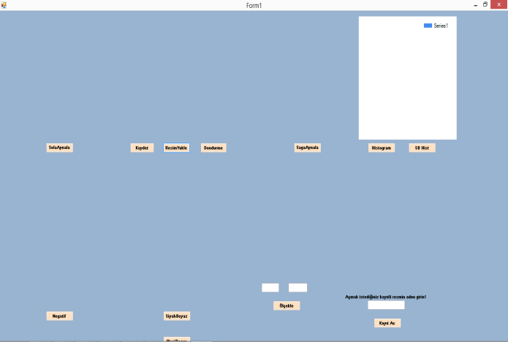

Resim 1. *Arayüz*

**1**

***1.Giriş***

Editörümüz basit düzeyli bir görüntü işleme aracıdır.Görüntü üzerinde oynamalar ve değişiklikler yapar.Daha önce halihazırda yapılmış birçok profesyonel örneği mevcuttur.(örn. Adobe Photoshop , Aperture vb.) Bu programlar da projemize ışık tutmuştur.

Proje C# dili ile yazılmıştır.Program arayüz üzerinde kullanıcı tarafından açılan bir görüntünün istenen işlemlerden geçirilmesini amaçlamaktadır.Örneğin kullanıcı “siyah-beyaz” butonuna bastığında program , çıktı olarak görüntünün eskitilmiş yani siyah beyaz halini butonun üstündeki çerçeveye yansıtır.

Kullanıcı ”Negative” butonuna bastığında geri dönüş olarak görüntünün invert halini alır veya pixel sayısı girip “ölçekleme” butonuna bastığında aynı görüntü girilen boyutlarda açılır.Buna benzer birçok fonksiyon programda vardır(Sağa-Sola aynalama,Döndürme,İnvert,Siyah-Beyaz,Ölçekleme,KayıtAçma,Histogram,Görüntü Kaydetme).Proje isterlerin hepsine eksiksiz cevap veriyor.

# *2.Temel Bilgiler*

Proje yapım aşamasında yararlanılan teknolojiler:

-Google(Takıldığımız kısımlarda internetten yardım almak amacıyla kullanıldı.)

-C#(Visual Studio 2013 üzerinde kullandığımız dil.)

-OpenCV(Projeye başladığımızda kullanacağımızı varsaydık fakat gerek olmadığını düşündük ve daha sonra geri kaldırdık.)

# *Diğer Bölümler*

***3.1.Kullanılan Metodlar***

*3.1.1.Sağa-Sola Aynalama*

Kullanıcı Sağa veya Sola Aynalama butonuna bastığında, kodda asıl görüntünün pixelleri yer değiştirir.Mesela görüntü X ekseni pixel boyutu 600 ise 600. Pixel aynalanmış görüntünün 1. Pixeli olarak ayarlanır.( i=son-i formatı) bu şekilde görüntü sağa aynalanmış olur. Aynalanmış ifadeyi asıl görüntünün sol tarafına koyduğumuzda da görüntü sola aynalanmış olacaktır.

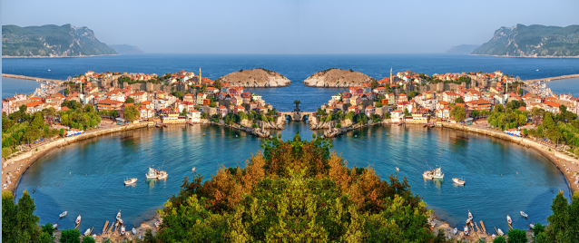

Resim 2. *Aynalama*

**2**

*3.1.2. Döndürme*

Bu aşamada bitmap fonksiyonu olan ImageRotateFlip kullanılmıştır.X ve Y derecesi ayarlanılmıştır.Kullanıcı her butona bastığında 90’ar derece saat yönüne döner.

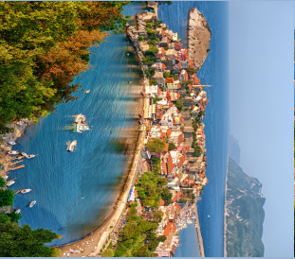

Resim 3. *90derece döndürme*

*3.1.3. Tersleme*

Kullanıcı “Negative” butonuna bastığında asıl görüntünün her pixelindeki kırmızı, mavi ve yeşil değerleri yeni görüntüde 255 ten çıkarılarak terslenir ve çerçeveye yansıtılır.Bu şekilde görüntün negatif hali alınmış olur.

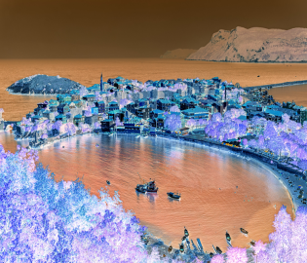

Resim 4. *Negative*

*3.1.4. Eskitme*

Kullanıcı “Siyah-Beyaz” butonuna bastığında asıl görüntünün her pixelindeki kırmızı, mavi ve yeşil değerleri alınır ve 3’e bölünerek ortalaması alınır.Daha sonra yeni görüntünün aynı noktalarına bu değerler girilir ve eskitilmiş görüntü çerçeveye yansıtılır.

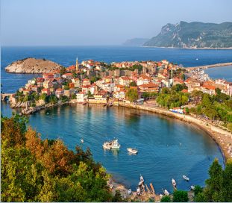

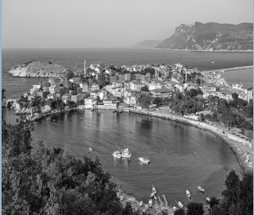

Resim 5*. Standart ve Siyah beyaz Manzara*

**3**

*3.1.5.Ölçekleme*

Kullanıcı boyutu girip “Ölçekle” butonuna bastığında pictureBox için yeniden ölçeklenme yapılır. (System..Drawing.Size ile) ve daha sonra asıl görüntü bu çerçeveye yerleştirilir.

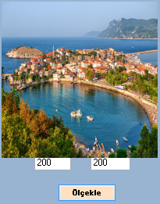

Resim 6. *Ölçekleme*

*3.1.6. Pixel Deger Gösterme*

“Pixel Deger” butonuna basıldığında. Ekrana Mesaj kutusu şeklinde sırasıyla pixellerin renk değerleri yazmaktadır.

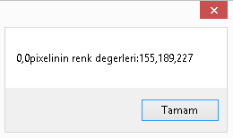

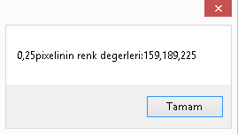

Resim 7*. İki farklı pixelin renk değerleri*

*3.1.7.Kaydetme*

Kullanıcı “Kaydet” butonuna bastığında ilk çerçevede açılan asıl görüntü “SaveFileDialog” fonksiyonu ile kaydedilir.

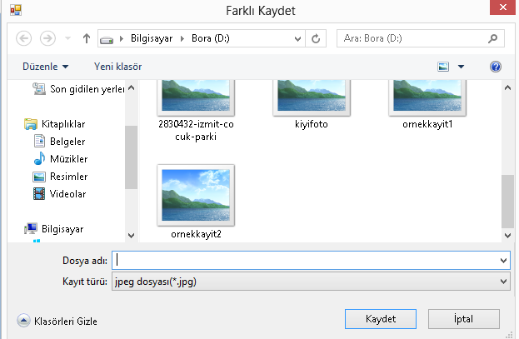

Resim 8.*Görüntü Kaydetme*

İlk görüntüyü açmadan “Kaydet” butonuna basılırsa ekranda uyarı vermektedir.

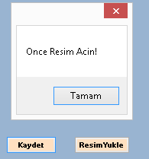

Resim 9.Uyarı

**4**

*3.1.8.Kayıtlı Görüntüyü Açma*

TextBox’a yazılan resimyolu “ImageFromFile” ile açılır ve çerçeveye yerleştirilir.

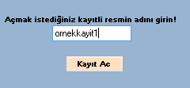

Resim 10. *Kayit Açma*

**

Resim 11*. Açılan Örnek Görüntü (İzmit)*

*3.1.9. Histogram*

Kullanıcı “Histogram” veya “SB Histogram” butonuna bastığında asıl görüntünün veya SiyahBeyaz olan görüntünin her bir pixelindeki renk değerleri toplanır ve görüntünün bütününe oranlanır ve daha sonra grafiğe bu değerler yansıtılır.



Resim 12*. Histogramı gösterilecek manzara*

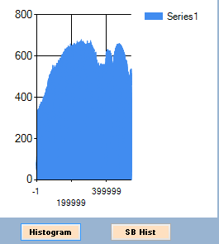

Resim 13. *Histogram*

***5***

***3.2.Kullanılan Fonksiyonlar***

Proje yapım aşamasında kullanılan fonksiyonlar aşağıda sıralanmıştır:

-OpenFileDialog: Görüntünün açılmasını sağlar.

-RotateFlip: Görüntünün döndürülmesini sağlar.

-image.Getpixel(i,j): Belirtilen görüntünün belirtilen i,j pixel numaralarındaki renk değerini alır.

-image.Setpixel(i,j,color):Belirtilen görüntünün belirtilen i,j pixel numarasını color rengine boyar.

-SaveFileDialog: Görüntünün kaydedilmesini saglar.

***3.3.Harcanan Süreler***

İki Grup üyesi de 4 gün boyunca 4’ er saat toplamda 16 şar saat kadar proje ile ilgilenmiştir.

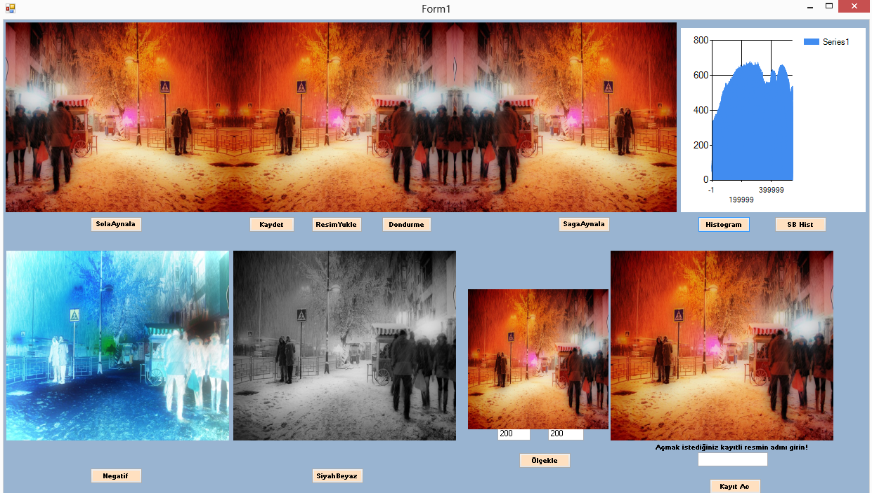

Resim 14*. Arayüzden komple bir görüntü*

# *2.Sonuçlar*

Projenin Histogram çizdirme kısmında biraz zorlansak da üstesinden gelebildik. Genel olarak bakarsak projemizden memnunuz ve pozitif bi öğrenim aşaması geçirdiğimizi düşünüyoruz.

Projenin eksik bir yanı olmasa da histogram grafiği biraz daha dizayn edilebilirdi.Asıl görüntünün histogramı ile siyah beyaz görüntünün histogramı şekil olarak birbirine benzer.Fakat eskitilmiş görüntünün histogramında grafik değerleri düşüktür.(siyah beyaz görüntü, asıl görüntünün renk piksellerinin üçte birine sahiptir.Her pixel üçte bir oranında değer kaybeder.) Histogramın değer kaybını çok iyi gösteremedik. Grafiğin sütunlarını ufaltmayı amaçlamıştık.Ancak bunun da yeterli olduğu kanaatindeyiz.

# *Kaynakça*

1. Mehmet Salih Deveci, “Görüntünün Histogramını Alma”, <https://mehmetsalihdeveci.net> , 20 Haziran 2010
2. Gökhan Menteşe, “PictureBox Resim Kaydetme” , <http://gkhnmnts.blogspot.com.tr> , Haziran 2012
3. Derya Nur Ulus, “Ms Chart Kontrolü” , <http://www.yazgelistir.com> , 14 Nisan 2011

**6**